## How to glue connectors on the motherboard :

Relates to:

Mono Acq > CM 1769-100-062

Driver dalle tactile > CM 1769-100-058

Imprimante > CM 1769-100-061

Have a small amount of Loctite 5145 on each side of the connector before inserting it on the motherboard.

glue result after it dries out

**Motherboard 402**

## Connections on the motherboard

Câble alim CPU

1769-100-052

Câble MONO ACQ 1769-100-062

Collé avec de la Loctite 5145

Câble dalle tactile

1769-100-058

Collé avec de la Loctite 5145

Câble imprimante

1769-100-061

Collé avec de la Loctite 5145

Câble bouton M/A

1769-100-060

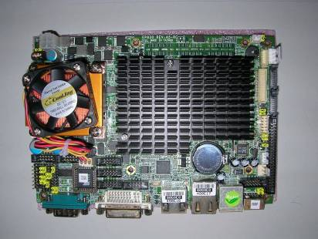

Câble Alim

1769-100-059

Câble backlight

1769-100-056

Câble ventilateurs

1769-100-069

Câble Ecran

1769-100-057